|  |  |
| --- | --- |
| ICS | 67.140.10 |
| CCS | X 55 |

|  |
| --- |
| 44 |

广东省地方标准

DB44/T XXXX—XXXX

单丛茶 第3部分：汤色色卡

Dancong tea — Part 3: color card for tea liquid

XXXX - XX - XX发布

XXXX - XX - XX实施

广东省市场监督管理局  发布

目次

前言 II

1 范围 1

2 规范性引用文件 1

3 术语和定义 1

4 种类 1

5 要求 1

5.1 颜色 1

5.2 图卡打印与尺寸 2

5.3 图卡质量 2

6 试验方法 3

6.1 颜色 3

6.2 尺寸 3

7 检验规则 3

8 保存 3

9 汤色色卡使用方法 3

9.1 茶汤样品制备 3

9.2 使用条件 3

9.3 评价方法 3

附录A（资料性） 汤色色卡颜色示例 4

1. 前言

本文件按照GB/T 1.1—2020《标准化工作导则 第1部分：标准化文件的结构和起草规则》的规定起草。

本文件是DB44/T XXXX《单丛茶》的第3部分。DB44/T XXXX已发布了以下部分：

——第1部分：感官评审术语；

——第2部分：外形图卡；

——第3部分：汤色色卡；

——第4部分：质量要求；

——第5部分：感官审评方法。

请注意本文件的某些内容可能涉及专利。本文件的发布机构不承担识别专利的责任。

本文件由广东省种植业标准化技术委员会（GD/TC 48）提出并归口。

本文件起草单位：广东省农业科学院茶叶研究所、潮州市市场监督管理局、广东传利标准研究院（有限合伙）、潮州市茶农协会、潮州市潮安区茶叶协会、华南理工大学、广东天池茶业股份有限公司、广东南馥茶业有限公司、广东千庭茶业投资有限公司、潮州市陈韵堂茶艺有限公司、潮州市农业科学技术研究中心、潮州市天羽工夫茶文化交流中心、潮州市雾里香茶业有限公司、广东旺庭茶叶有限公司、潮州市三泰茶业有限公司、广东军枞茶业有限公司、广东金源春茶业有限公司、广东亿筐茶业有限公司、广东百香茶业有限公司、广东凯达茶业股份有限公司、广东大粤茗珠农业科技有限公司、汕尾市茶叶协会。

本文件主要起草人：马成英、夏红玲、陈维、赖伟平、凌彩金、卢华、苗爱清、陈超青、黄雪冬、魏继业、陈广学、郑协龙、林程辉、林伟强、陈辉、叶汉钟、肖遥欣、乔小燕、刘雁乾、杨春色、谢小虎、何静璇、赖法卫、沈允锐、陈勤、林冬纯、周巧仪、何畅、黄智雄。

单丛茶 第3部分：汤色色卡

* 1. 范围

本文件规定了单丛茶汤色色卡的种类、要求、试验方法、检测规则、保存和使用方法。

本文件适用于广东省单丛茶代表性茶叶汤色的参照对比。

* 1. 规范性引用文件

下列文件中的内容通过文中的规范性引用而构成本文件必不可少的条款。其中，注日期的引用文件，仅该日期对应的版本适用于本文件；不注日期的引用文件，其最新版本（包括所有的修改单）适用于本文件。

GB/T 5698—2001 颜色术语

GB/T 7921 均匀色空间和色差公式

GB/T 10335.1 涂布纸和纸板 涂布美术印刷纸（铜版纸）

GB/T 18797 茶叶感官审评室基本条件

GB/T 21172 感官分析 产品颜色感官评价导则

GB/T 21245 纸和纸板 颜色的测定（C2°漫反射法）

DB44/T XXXX 单丛茶 第5部分：感官审评方法

* 1. 术语和定义

GB/T 5698界定的以及下列术语和定义适用于本文件。

汤色 color of tea liquid

在接近标准照明体D65的光源下，按 DB44/T XXXX《单丛茶 第5部分：感官审评方法》冲泡，并盛置于审评茶碗中5 min内的茶汤颜色。

1. 标准照明体D65相当于包括紫外区在内的平均日光，相关色温约6500 K。

汤色色卡 color card of tea liquid

表示一定茶汤颜色的标准样品卡。

[来源：GB/T 5698—2001，5.21，有修改]

* 1. 种类

汤色色卡分为浅金黄、金黄、深金黄、浅橙黄、橙黄、深橙黄、橙红七种。

* 1. 要求
     1. 颜色

汤色色卡的颜色规定见表1。

1. 汤色色卡的颜色

|  |  |  |  |  |  |
| --- | --- | --- | --- | --- | --- |
| 项 目 | | 刺激值*Y*10 | 色度坐标 | | 允许误差 |
| *x*10 | *y*10 |
| 汤色色卡 | 浅金黄 | 46.8 | 0.425 | 0.428 | *ΔE*ab≤3.0 |
| 金黄 | 40.4 | 0.482 | 0.441 |
| 深金黄 | 36.0 | 0.472 | 0.442 |
| 浅橙黄 | 32.2 | 0.492 | 0.426 |
| 橙黄 | 28.5 | 0.517 | 0.422 |
| 深橙黄 | 25.2 | 0.517 | 0.412 |
| 橙红 | 18.8 | 0.549 | 0.390 |

表1中的颜色数据以CIE标准照明体D65和CIE 1964 补充标准色度系统计算。

表1中的颜色允许误差按GB/T 7921规定的CIE LAB色差（*ΔE*ab）表示。

汤色色卡示例见附录A。

* + 1. 图卡打印与尺寸

所用打印机应具备像素高（不低于5184×3456）、色彩密度高、还原准确等特点，并进行彩色打印。

所用印刷纸张宜为铜版纸，纸张定量宜在100 g/m2以上。当图卡需要长期使用时，可选用定量较高的纸张。

汤色色卡的尺寸规定见表2。

1. 汤色色卡的尺寸

|  |  |  |  |  |
| --- | --- | --- | --- | --- |
| 单位为厘米 | | | | |
| 项 目 | | 长 | 高 | 允许误差 |
| 汤色色卡 | 浅金黄 | 10 | 5 | ≤0.2 |
| 金黄 |
| 深金黄 |
| 浅橙黄 |
| 橙黄 |
| 深橙黄 |
| 橙红 |

* + 1. 图卡质量

汤色色卡的印制用纸张应符合GB/T 10335.1的规定。

* 1. 试验方法
     1. 颜色

颜色测定按GB/T 21245的规定执行。色差计算按GB/T 7921规定的CIE LAB公式执行。

* + 1. 尺寸

用公差低于0.2 cm的量具测量。

* 1. 检验规则

汤色色卡的检验项目包括颜色和尺寸。其中任何一项不符合要求，则判定为不合格，不得发行、使用。

汤色色卡的使用期为两年。超过两年时，应按6.1的规定执行颜色检验，不符合要求的不得使用。

* 1. 保存

应在密闭、干燥、洁净的环境下保存。

* 1. 汤色色卡使用方法
     1. 茶汤样品制备

按 DB44/T XXXX《单丛茶 第5部分：感官审评方法》规定的方法制备茶汤，以第二道茶汤作为样品。

* + 1. 使用条件

应符合GB/T 18797规定的环境。

* + 1. 评价方法

宜参考GB/T 21172规定的方法评价。采取人工观察法，按与样品颜色最接近的色卡，判定茶汤的颜色。

2. （资料性）  
   汤色色卡颜色示例

汤色色卡如图A.1所示。

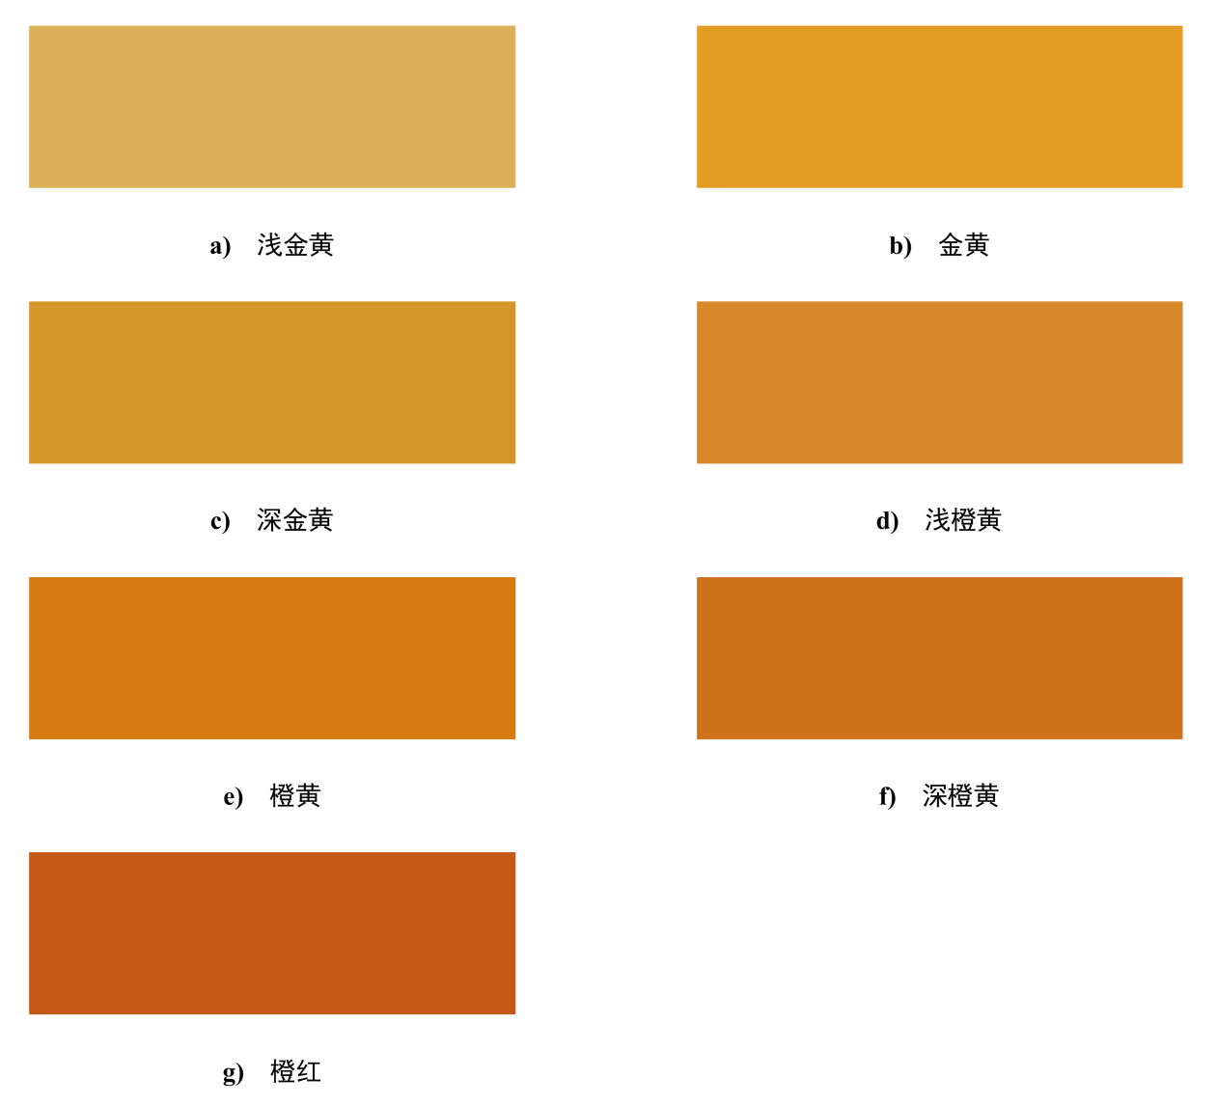

图A.1 汤色色卡颜色示例

